Alexandru Olteanu

Grupa 322CA

Laborator 5

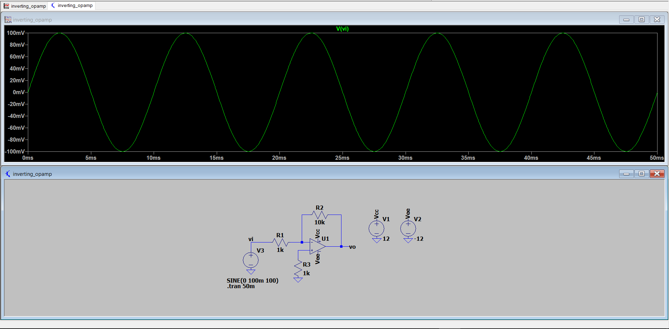3.1

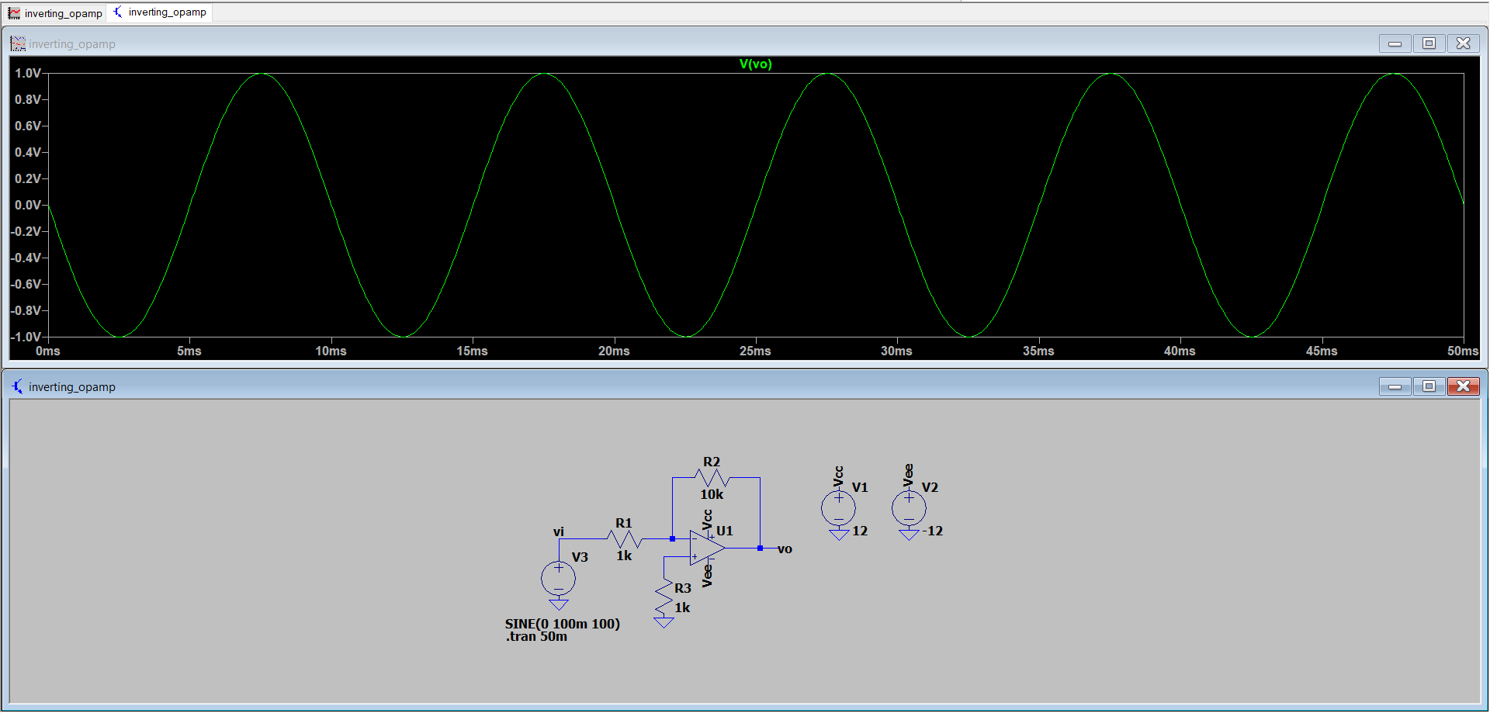

1)

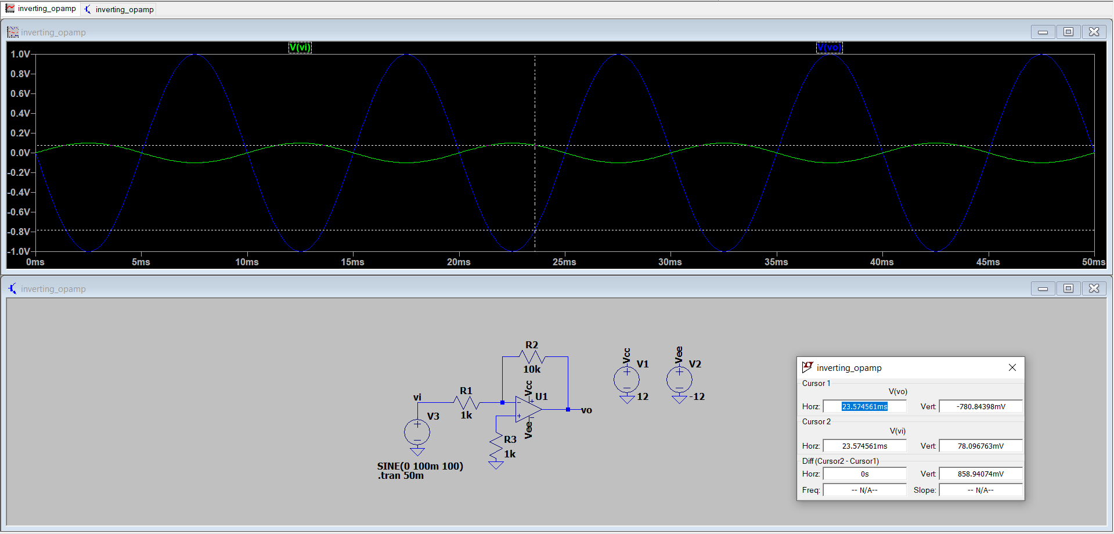

Valorile obtinute din graphic sunt :

- Vo = -780.84398 mV

- Vi = 78.0967 mV

Valoarea teoretica se obtine din formula :

Vo = -Rf / Rg \* Vi

Vo = -R2 / R1 \* Vi

Vo = -10k Ohmi / 1k Ohmi \* 78.0967mV

Vo = -10 \* 78.0967mV

Vo = -780.967 mV

Observam ca valoarea teoretica este foarte apropiata de valoarea obtinuta din circuit.

2)

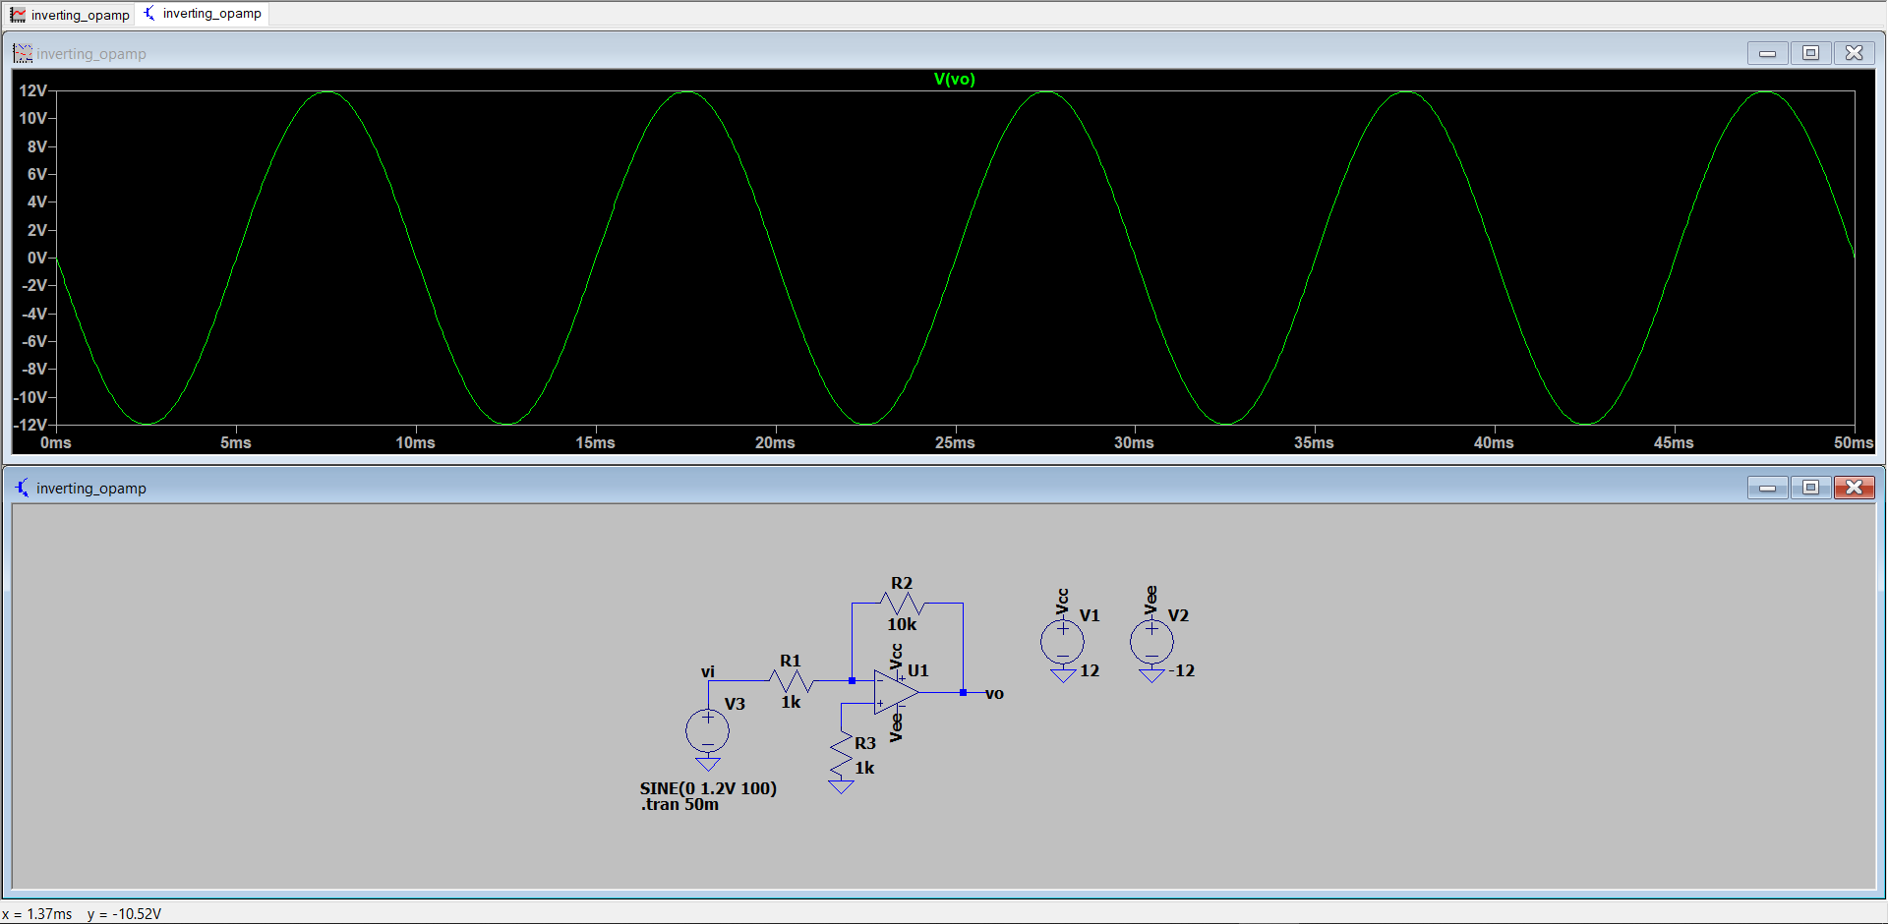 Dupa schimbarea amplitudinii cu 1.2V se obtine urmatoarea forma a semnalului de iesire:

Valoarea maxima a semnalului de iesire este 11.9334 V.

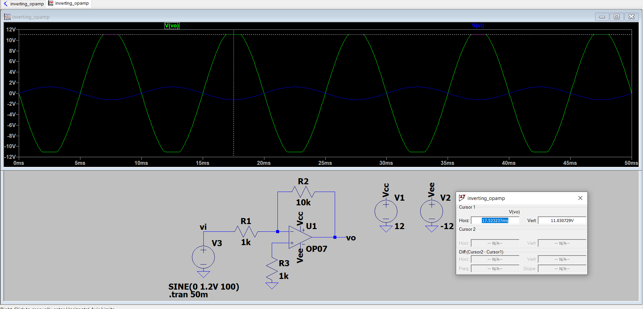Dupa modificarea amplificatorului utilizat cu modelul OP07 se obtin urmatoarele semnale de intrare si iesire:

Observam ca acum tensiunea maxima Vo este de 11.0307 V, mai mica decat anterior, avand loc astfel o cadere de tensiune. De asemenea, putem spune despre tensiunea de iesire ca variaza in apropierea valorii tensiunii de alimentare.

3.2 Amplificatorul neinversor realizat cu amplificator operational

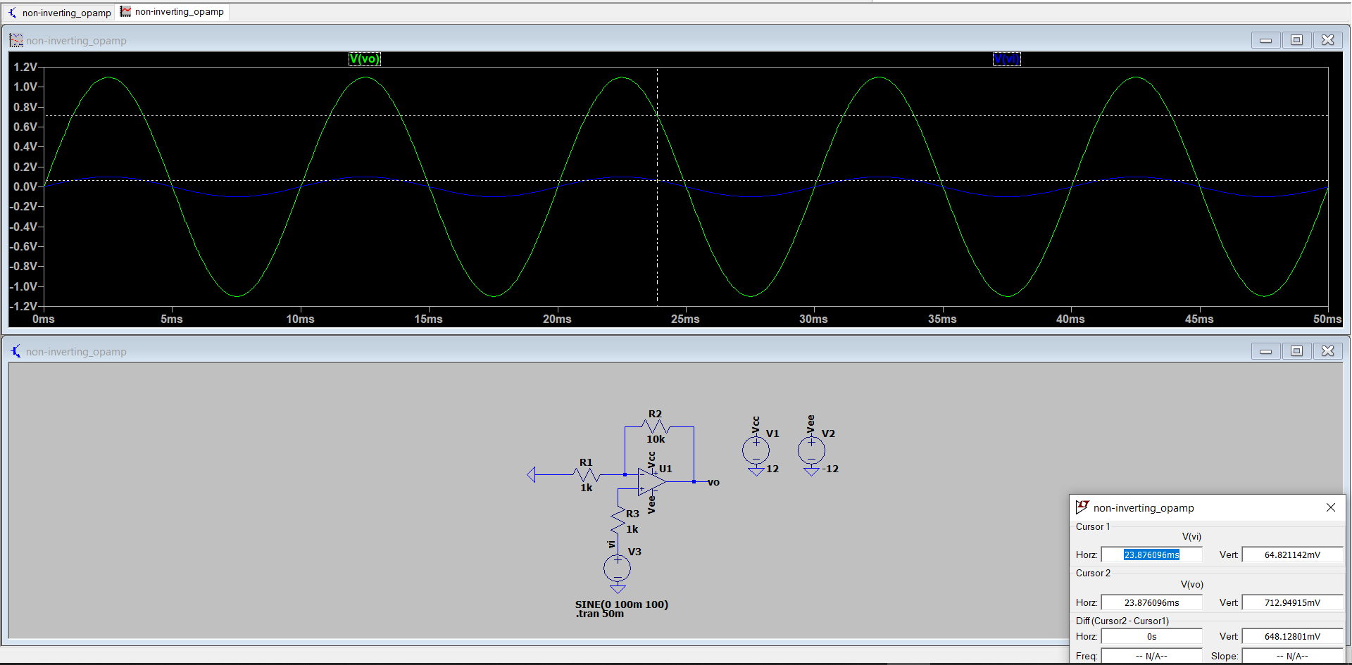

In urma simularii obtinem valorile semnalelor de intrare si iesire in modul urmator:

-Vi = 64.8211 mV

-Vo = 712.9491 mV

Valoarea teoretica se obtine din formula:

Vo = (1 + Rf / Rg) \* Vi

Vo = (1 + R2 / R1) \* Vi

Vo = (1 + 10k Ohmi / 1k Ohmi) \* 64.8211mV

Vo = 11 \* 64.8211mV

Vo = 713.0321 mV

Observam ca valoarea teoretica este foarte apropiata de valoarea obtinuta din circuit.

2)

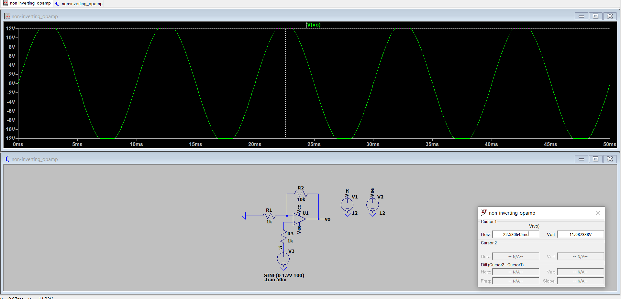 Dupa schimbarea amplitudinii cu 1.2V se obtine urmatoarea forma a semnalului de iesire:

Valoarea maxima a semnalului de iesire este 11.98733 V

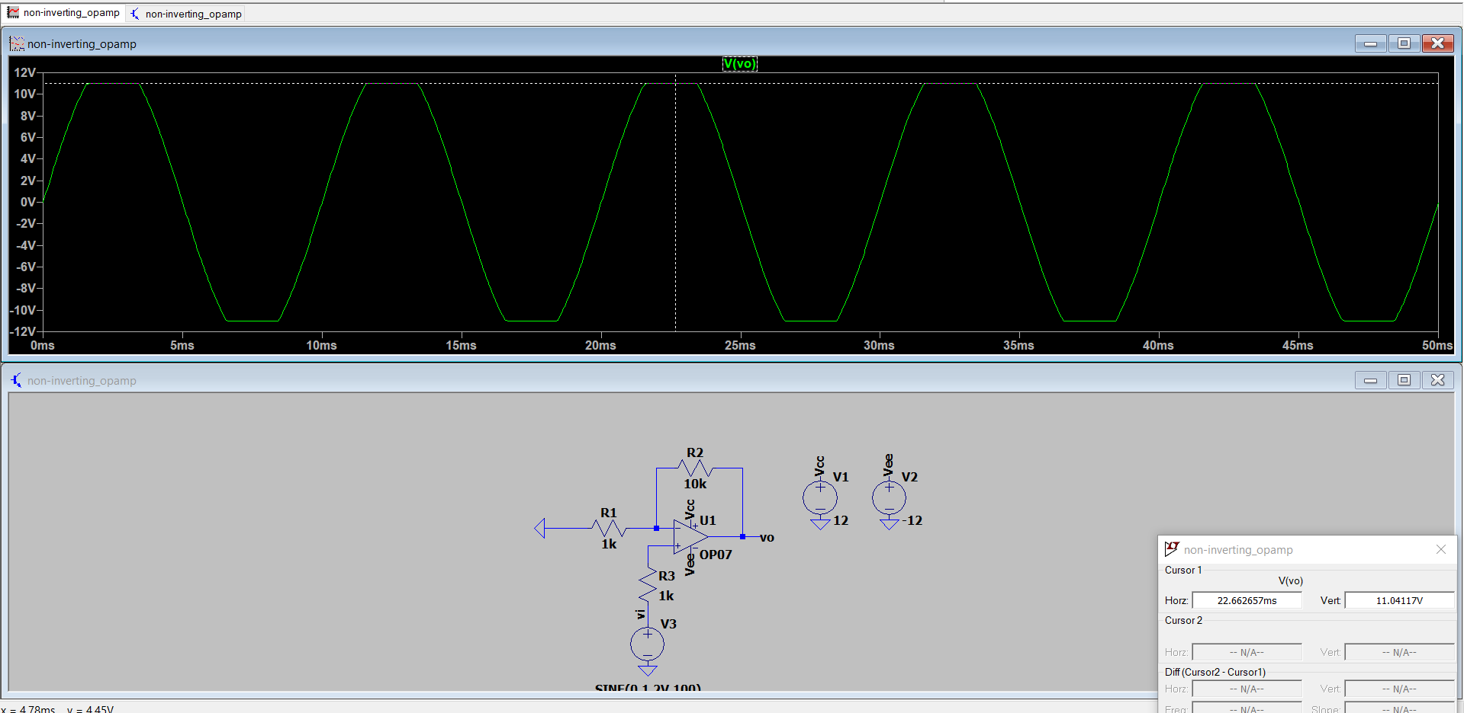Dupa modificarea amplificatorului utilizat cu modelul OP07 se obtin urmatoarele semnale de intrare si iesire:

Observam ca acum tensiunea maxima Vo este de 11.04117 V, mai mica decat anterior, avand loc astfel o cadere de tensiune. In cazul limitarilor montajului inversor si neinversor observam ca se apropie de aceeasi valoare. De asemenea, putem spune despre tensiunea de iesire ca variaza in apropierea valorii tensiunii de alimentare.

Da, limitarea depinde de tensiunile de alimentare.

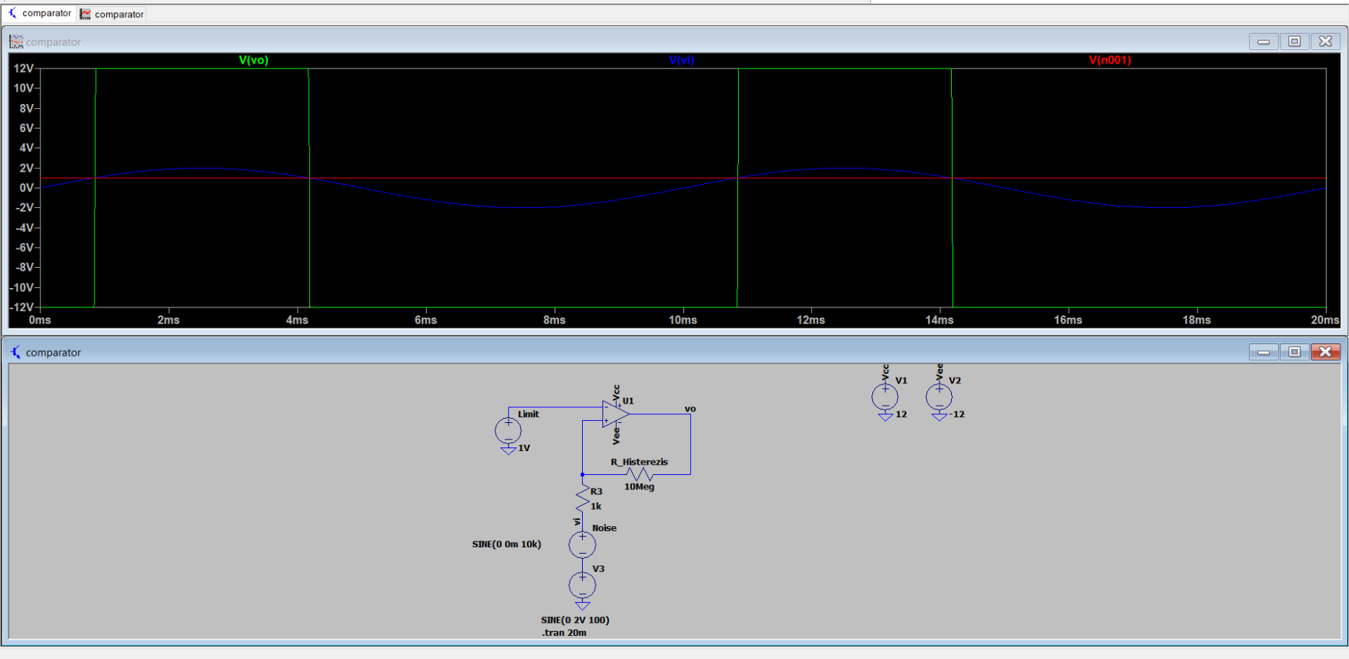3.3 Comparatorul realizat cu amplificator operational

1)

Conform graficului putem observa ca atunci cand Vi < Vlimit Vo este negative si cand Vi > Vlimit Vo este pozitiv

2)

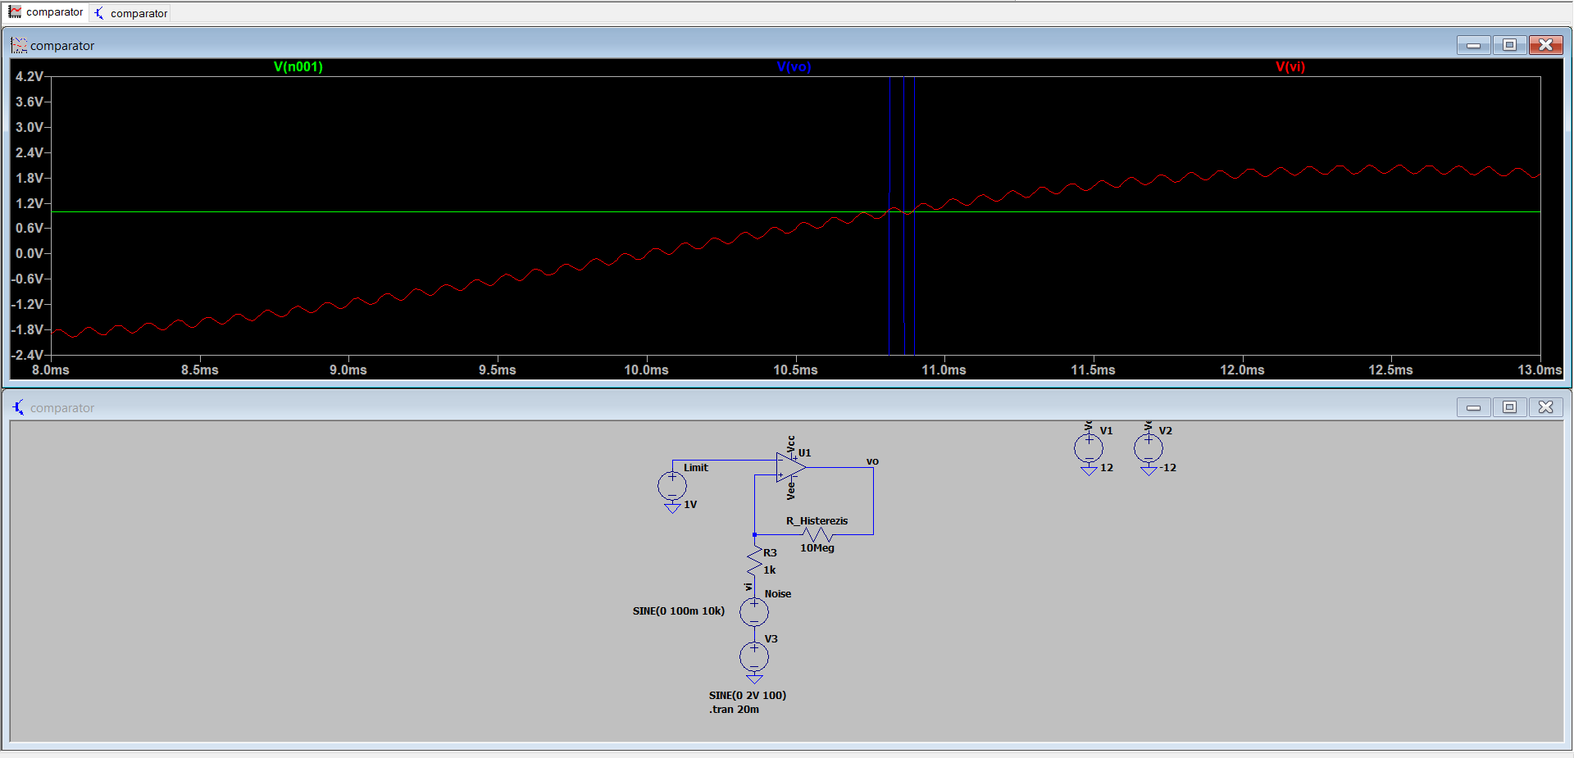

Se poate observa ca atunci cand tensiunea de intrare se apropie de prag tensiunea de iesire se comuta

3)

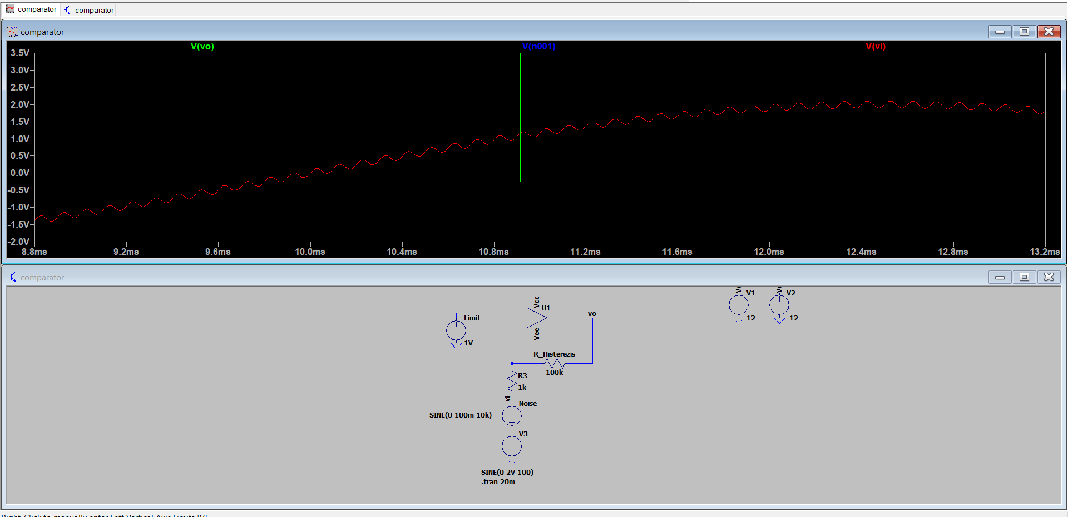

Observam ca atunci cand tensiunea de intrare trece prin prag aceasta devine pozitiva.

­3.4 Studierea caracteristicii Gain Bandwidth Product (GBP/GBW) a amplificatoarelor

1)

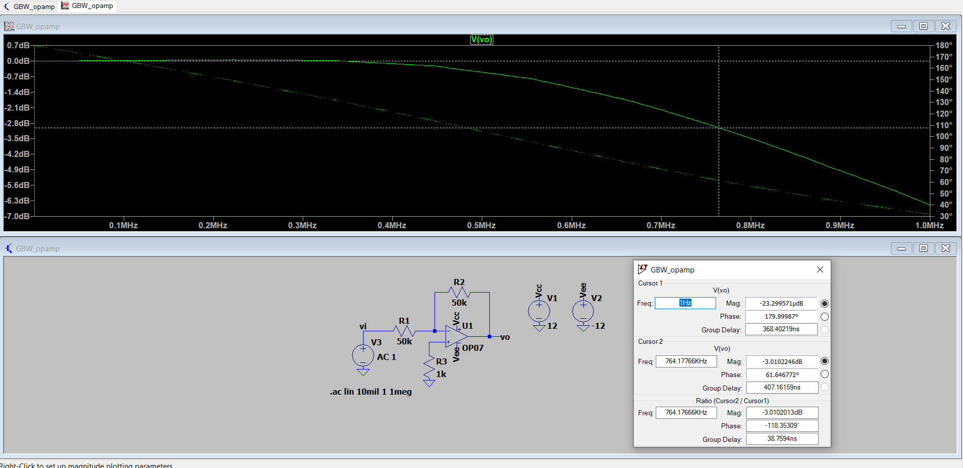

Amplificarea A = R2 / R1

A = 50k Ohmi / 50k Ohmi = 1

Frecventa obtinuta in urma plasarii corespunzatoare a cursorului este de 764.1766 KHz

2)

Pentru ca amplificarea sa fie egala cu 2 vom dubla valoarea rezistentei R2, astfel obtinandu-se:

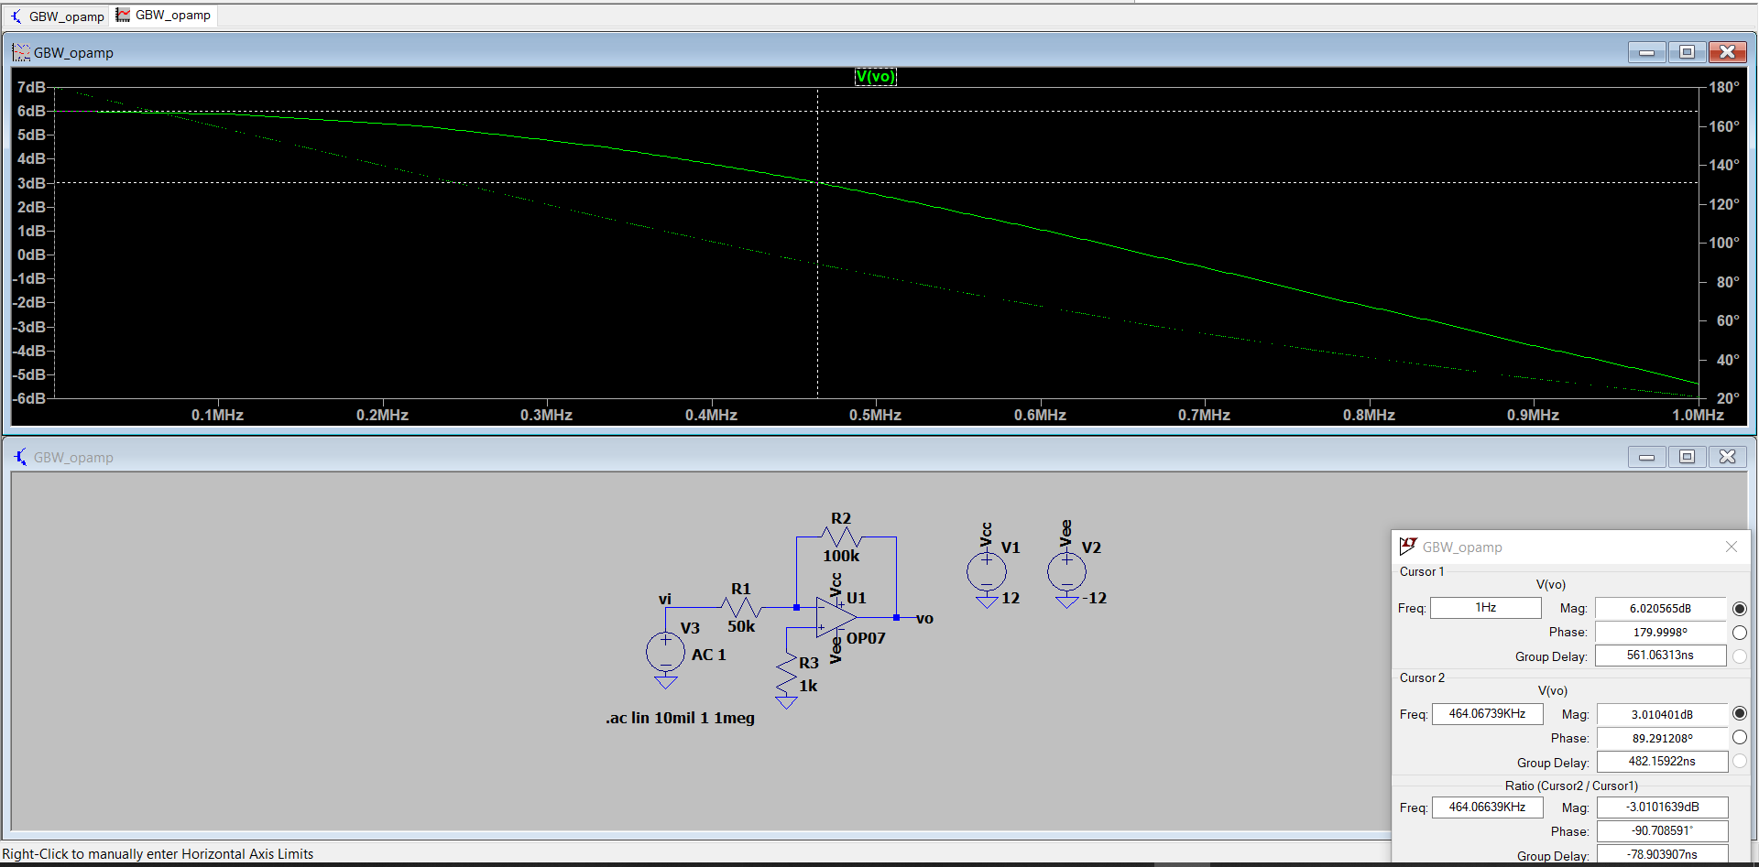

Frecventa obtinuta este de 464.0673 KHz, observam ca aceasta a scazut comparative cu ultima masurare

3)

Pentru ca amplificarea sa fie egala cu 4 am dublat din nou rezistenta R2 astfel aceasta avand valoarea curenta de 200k Ohmi.

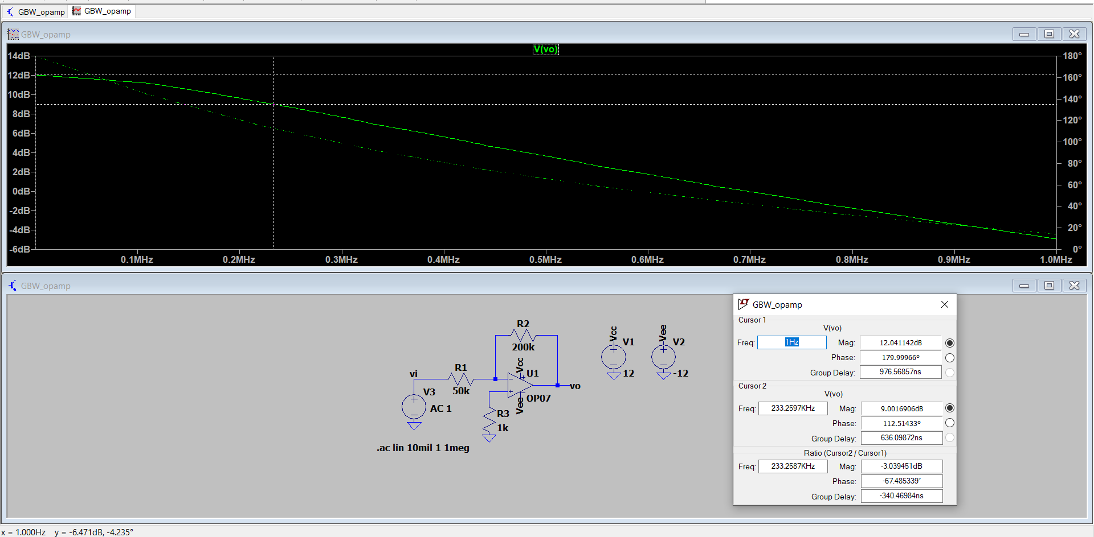

Observam ca frecventa de aceasta data este 233.259 KHz, mai mica decat in cazurile anterioare

4)

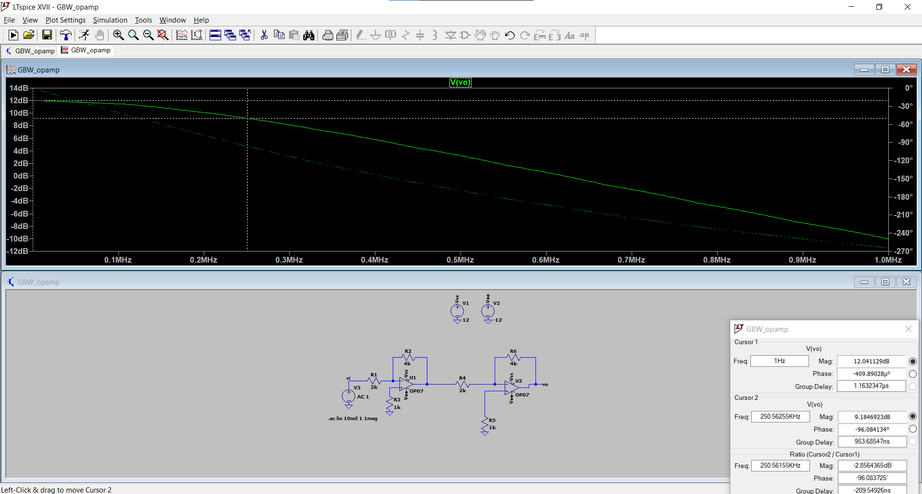

Circuitul folosit este format prin duplicarea circuitului initial ce facea amplificarea egala cu 2. Astfel amplificarea noului circuit este 4 cu frecventa de 250.5625 KHz